|  |  |  |  |  |
| --- | --- | --- | --- | --- |
|  | iE8 | Ie9 , ie10 | Google chrome | firefox |
| หน้าสมัครสมาชิก | ไม่เช็ค idcard | สมัครสมาชิกไม่ได้ | เช็ค idcardถ้าซ้ำ จะขึ้นเตือนว่า กรุณาระบุให้ถูกต้อง หรือมีอยู่แล้วในระบบ | เช็ค idcardถ้าซ้ำ จะขึ้นเตือนว่า กรุณาระบุให้ถูกต้อง หรือมีอยู่แล้วในระบบ |
|  |  |  |  |  |
| jquery validate | ไม่ทำงาน ตั้งแต่เเรก(ทำงานเมื่อมีการกรอกข้อมูลช่องใดช่องนึงเท่านั้น) | ทำงานตั้งแต่แรก | ทำงานตั้งแต่แรก | ทำงานตั้งแต่แรก |
| กรอกเบอร์โทร | บังคับกรอกให้ครบทุกช่อง แต่ไม่จำกัดจำนวน | - | บังคับกรอกให้ครบทุกช่อง แต่ไม่จำกัดจำนวน(แต่พอlogin เข้าระบบ ถ้ากรอกตัวเลขไปไม่ครบ หน้า ประวัติส่วนตัวจะแจ้งเตือนที่ช่องเลขที่บัตรประชาชน จะเตือนว่า ให้ระบุให้ครบ) | บังคับกรอกให้ครบทุกช่อง แต่ไม่จำกัดจำนวน(แต่พอlogin เข้าระบบ ถ้ากรอกตัวเลขไปไม่ครบ หน้า ประวัติส่วนตัวจะแจ้งเตือนที่ช่องเลขที่บัตรประชาชน จะเตือนว่า ให้ระบุให้ครบ) |
| โทรศัพท์สำนักงาน | - | - | บังคับกรอกให้ครบทุกช่อง จำกัดจำนวน | บังคับกรอกให้ครบทุกจำกัดจำนวน |
| เช็ครูปแบบ อีเมลล์ | - | - | ให้กรอกได้ในรูปแบบอีเมลล์เท่านั้น | ให้กรอกได้ในรูปแบบอีเมลล์เท่านั้น |
| เช็ครหัสผ่านว่าตรงทั้งสองรหัสผ่านและยืนยันรหัสผ่าน |  | - | ทำงาน | ทำงาน |
| เลขประจำตัวประชาชน | บังคับกรอกให้ครบทุกช่อง แต่ไม่จำกัดจำนวน | - | บังคับกรอกให้ครบทุกช่อง และจำนวน13ตัว | บังคับกรอกให้ครบทุกช่อง และจำนวน13ตัว |
| ชื่อ -นามสกุล |  | - | บังคับกรอกให้ครบทั้งชื่อและนามสกุล | บังคับกรอกให้ครบทั้งชื่อและนามสกุล |
| แบบฟอร์มคนไข้ที่สัมผัสโรค |  | การกระทำจะมีปุ่มลบ ถ้ากด ข้อมูลจะลบประวัติการฉีดวัคซีนทั้งหมด |  |  |
| เมื่อสมัครเสร็จระบบจะส่งการยื่นยันการสมัครไปที่เมลล์ |  |  | ทำงาน | ทำงาน |
| เมื่อ login เข้าระบบ แล้วแก้ไขข้อมูลส่วนตัว |  |  | กดบันทึกได้ | กดบันทึกได้ |
| เข้าหน้า[เว็บบอร์](http://demo.favouritedesign.com/r36.v2/weboards)ด |  |  | เข้าไม่ได้ | เข้าไม่ได้ |
| *โรงพยาบาลหนองบุญมากอยู่ดีๆๆก็มีมา แต่ไม่มีข้อมูล มีแต่รหัสผ่าน (ถ้ามีการกดรีเฟรช รหัสจะเปลี่ยน เหมือน random มา) | ถ้า ไปหน้า เออเรอ จะมีข้อมูล โรงพยาบาลหนองบุญมาก |  | - | - |
| รายงานผู้สัมผัส หรือสงสัยว่าสัมผัสโรคพิษสุนัขบ้า ( คนไข้สิทธิรักษาสถานบริการนี้ ) |  | ท่านต้องการปิด Case หรือไม่ต้องห้ามไม่ติก | ท่านต้องการปิด Case หรือไม่ต้องห้ามไม่ติก | ท่านต้องการปิด Case หรือไม่ต้องห้ามไม่ติก |
| ข้อมูลหน้าการสัมผัสโรค-รายไตรมาส |  | ค้นหาไม่ได้ เด้งมาหน้าเลือก จังหวัด อำเภออีกครั้งค่ะ | ยังไม่ใส่ข้อมูล แต่กดค้นหา ข้อมูลก็ออกมาแล้ว | ยังไม่ใส่ข้อมูล แต่กดค้นหา ข้อมูลก็ออกมาแล้ว |
| กดเพื่อแก้ไขรหัสในกรณีกรอกผิด |  |  | รูปแบบไม่ตรงกับที่พี่เต้ยทำและกดบันทึกไม่ได้ | รูปแบบไม่ตรงกับที่พี่เต้ยทำและกดบันทึกไม่ได้ |
| รายงานผู้สัมผัส หรือสงสัยว่าสัมผัสโรคพิษสุนัขบ้า ( คนไข้สิทธิรักษาสถานบริการนี้ ) |  |  | อาชีพผู้ปกครอง เลือกอื่นๆๆ แล้วให้ระบุ ไม่มีช่องให้ระบุ | อาชีพผู้ปกครอง เลือกอื่นๆๆ แล้วให้ระบุ ไม่มีช่องให้ระบุ |
| รายงานผู้สัมผัส หรือสงสัยว่าสัมผัสโรคพิษสุนัขบ้า ( คนไข้สิทธิรักษาสถานบริการนี้ ) 5.2  **\*\*\*\*\*** |  |  | เมื่อมีการกดแก้ไข้ข้อมูลให้แระกดบันทึก 5.2 การฉีดวัคซีนวิธี การเก็บในข้อมูลในตารางจะเลื่อน จากครั้งแรกจะกลายเป็นครั้งที่5 ถ้าแก้ไขแล้วบันทึกอีกครั้ง จากครั้งที่5 จะเป็นครั้งที่4 มันจะเลื่อนเรื่อยๆๆๆๆ  และพอกดไปที่ เพิ่มจำนวนเข็ม ระบบก็จะจำแค่ เข็มแรก กับเข็มที่2เท่านั้น  และถ้าไปติกที่ฉีดเข้าผิวหนังระบบก็จะจำตามเอาเก่าที่บันทึกไว้ | เมื่อมีการกดแก้ไข้ข้อมูลให้แระกดบันทึก 5.2 การฉีดวัคซีนวิธี การเก็บในข้อมูลในตารางจะเลื่อน จากครั้งแรกจะกลายเป็นครั้งที่5 ถ้าแก้ไขแล้วบันทึกอีกครั้ง จากครั้งที่5 จะเป็นครั้งที่4 มันจะเลื่อนเรื่อยๆๆๆๆ  และพอกดไปที่ เพิ่มจำนวนเข็ม ระบบก็จะจำแค่ เข็มแรก กับเข็มที่2เท่านั้น  และถ้าไปติกที่ฉีดเข้าผิวหนังระบบก็จะจำตามเอาเก่าที่บันทึกไว้ |
|  | Ie9 | Ie10 |  |  |
| สิทธิ์การใช้งาน | แก้ไขได้ บันทึกได้  **** ลบ เหมือนลบข้อมูลข้างในสิทธิ์การใช้งานไม่ได้ลบทั้ง ชื่อสิทธิ์และข้อมูล  กดย้อนกลับไม่ได้  ปุ่มลบ 2อันยังไม่ลบ | แก้ไขได้ บันทึกได้  **** ลบ เหมือนลบข้อมูลข้างในสิทธิ์การใช้งานไม่ได้ลบทั้ง ชื่อสิทธิ์และข้อมูล  กดย้อนกลับไม่ได้  ปุ่มลบ 2อันยังไม่ลบ | แก้ไขได้ บันทึกได้  **** ลบ เหมือนลบข้อมูลข้างในสิทธิ์การใช้งานไม่ได้ลบทั้ง ชื่อสิทธิ์และข้อมูล  กดย้อนกลับไม่ได้ | แก้ไขได้ บันทึกได้  **** ลบ เหมือนลบข้อมูลข้างในสิทธิ์การใช้งานไม่ได้ลบทั้ง ชื่อสิทธิ์และข้อมูล  กดย้อนกลับไม่ได้ |
| ผู้ใช้ระบบ | เพิ่มรายการไม่ได้  **ช่องค้นหา ..adm5555** | เพิ่มรายการไม่ได้  **ช่องค้นหา ..adm5555** | แก้ไข้ข้อมูลและบันทึกได้ ลบได้ ค้นหาได้ เพิ่มรายการไม่ได้ | แก้ไข้ข้อมูลและบันทึกได้ ลบได้ ค้นหาได้เพิ่มรายการไม่ได้ |
| ตั้งค่าระบบโปรแกรม ร36 เขตความรับผิดชอบ | - | - | แก้ไขและบันทึกได้  เพิ่มได้ ลบได้ | แก้ไขและบันทึกได้  เพิ่มได้ ลบได้ |
| ตั้งค่าระบบโปรแกรม ร36จังหวัด | Redirectด้วย | Redirectด้วย | แก้ไขและบันทึกไม่ได้ พอกดบันทึกไม่ Redirectด้วย ค้นหาได้ | แก้ไขและบันทึกไม่ได้ พอกดบันทึกไม่ Redirectด้วย ค้นหาได้ |
| ตั้งค่าระบบโปรแกรม ร36 อำเภอ | **** ลบ กทม เมือง กับ กระบี่ เมือง อุดรเมือง | **** ลบ กทม เมือง กับ กระบี่ เมือง อุดรเมือง | บันทึกได้แต่พอกดบันทึกไม่ Redirectด้วย , กดแก้ไข มันไม่แก้ไข แต่มันบันทึกใหม่เลย , กดลบ แต่เด้งไปหน้าเพิ่มและแก้ไข , ค้นหาได้  **** ลบ กทม เมือง กับ กระบี่ เมือง อุดร เมือง | บันทึกได้แต่พอกดบันทึกไม่ Redirectด้วย , กดแก้ไข มันไม่แก้ไข แต่มันบันทึกใหม่เลย , กดลบ แต่เด้งไปหน้าเพิ่มและแก้ไข , ค้นหาได้  **** ลบ กทม เมือง กับ กระบี่ เมือง อุดรเมือง |
| ตั้งค่าระบบโปรแกรม ร36 ตำบล | ค้นหาตามจังหวัด แล้วเลิอก อำเภอทั้งหมด มันจะขึ้นว่า เมืองแทน | -เลือกสถานพยาบาลไม่ได้เป็นเฉพาะ กทม กับ กระบี่ เท่านั้น | ค้นหาได้ หน้าแก้ไข เพิ่มข้อมูล เลือกจังหวัดไม่ได้ ,jquery validateไม่ทำงาน , บันทึกได้ , กดแก้ไข แล้ว เออเรอ กรณีที่เพิ่มเข้าไปใหม่, ลบข้อมูลได้ | ค้นหาได้ หน้าแก้ไข เพิ่มข้อมูล เลือกจังหวัดไม่ได้ ,jquery validateไม่ทำงาน , บันทึกได้ , กดแก้ไข แล้ว เออเรอ กรณีที่เพิ่มเข้าไปใหม่, ลบข้อมูลได้ |
| ตั้งค่าระบบโปรแกรม ร36 สถานพยาบาล | ค้นหาตามจังหวัด แล้วเลิอก อำเภอทั้งหมด มันจะขึ้นว่า เมืองแทน | เลือก จังหวัด อำเภอ ตำบลได้ แต่เลือกสถานพยาบาลไม่ได้เป็นเฉพาะ กทม กับ กระบี่ เท่านั้น | ค้นหาได้ หน้าแก้ไข เพิ่มข้อมูล เลือกอำเภอไม่ได้แต่ข้ามไปเลือกตำบลได้ซึ่งไม่ว่าจะเลือกจังหวัดไร รายชื่อตำบลก็เหมือนเดิมทุกครั้ง แต่บันทึกข้อมูลได้ , แก้ไขข้อมูลได้,ลบข้อมูลได้ | ค้นหาได้ หน้าแก้ไข เพิ่มข้อมูล เลือกอำเภอไม่ได้แต่ข้ามไปเลือกตำบลได้ซึ่งไม่ว่าจะเลือกจังหวัดไร รายชื่อตำบลก็เหมือนเดิมทุกครั้ง แต่บันทึกข้อมูลได้ , แก้ไขข้อมูลได้,ลบข้อมูลได้ |
| เกี่ยวกับโรคพิษสุนัขบ้า | - | - | บันทึกได้ | บันทึกได้ |
| สถานที่ชันสูตรตรวจโรคพิษสุนัขบ้า | ลบไม่ได้ | ลบไม่ได้ | ค้นหาได้ เพิ่มรายการได้ แก้ไขได้ ลบไม่ได้ | ค้นหาได้ เพิ่มรายการได้ แก้ไขได้ ลบไม่ได้ |
| งานศึกษาวิจัย | - | - | ค้นหาได้ เพิ่มรายการได้ แก้ไขได้ ลบไม่ได้ | ค้นหาได้ เพิ่มรายการได้ แก้ไขได้ ลบไม่ได้ |
| เอกสารการเผยแพร่ | - | - | ค้นหาได้ เพิ่มรายการได้ แก้ไขได้ ลบไม่ได้ | ค้นหาได้ เพิ่มรายการได้ แก้ไขได้ ลบไม่ได้ |
| ข่าวประชาสัมพันธ์ | บันทึกได้แต่ข้อมูล ไม่โชว์ | บันทึกได้แต่ข้อมูล ไม่โชว์ | บันทึกได้แต่ข้อมูล ไม่โชว์ | บันทึกได้แต่ข้อมูล ไม่โชว์ |
| คำถามที่พบบ่อย | กดตัวเลือก ในคำถามที่พบบ่อย แล้วกดค้นหาไม่ได้ ลบไม่ได้ ส่วนเพืมกับแก่ไข เหมือนกัน | กดตัวเลือก ในคำถามที่พบบ่อย แล้วกดค้นหาไม่ได้ ลบไม่ได้ ส่วนเพืมกับแก่ไข เหมือนกัน | ค้นหาได้ เพิ่มรายการได้ แก้ไขได้ ลบไม่ได้ | ค้นหาได้ เพิ่มรายการได้ แก้ไขได้ ลบไม่ได้ |
| จำนวนคนเข้าเวบ |  |  | เออเรอ | เออเรอ |
| ประวัติเข้าใช้ระบบ | อำเภอทั้งหมด มันจะขึ้นว่า เมืองแทน | ค้นหาตามจังหวัด แล้วเลิอก อำเภอทั้งหมด มันจะขึ้นว่า เมืองแทน | ค้นหาตาม การกระทำ ตั้งแต่วันที่- วันที่เท่านั้น | ค้นหาตาม การกระทำ ตั้งแต่วันที่- วันที่เท่านั้น |

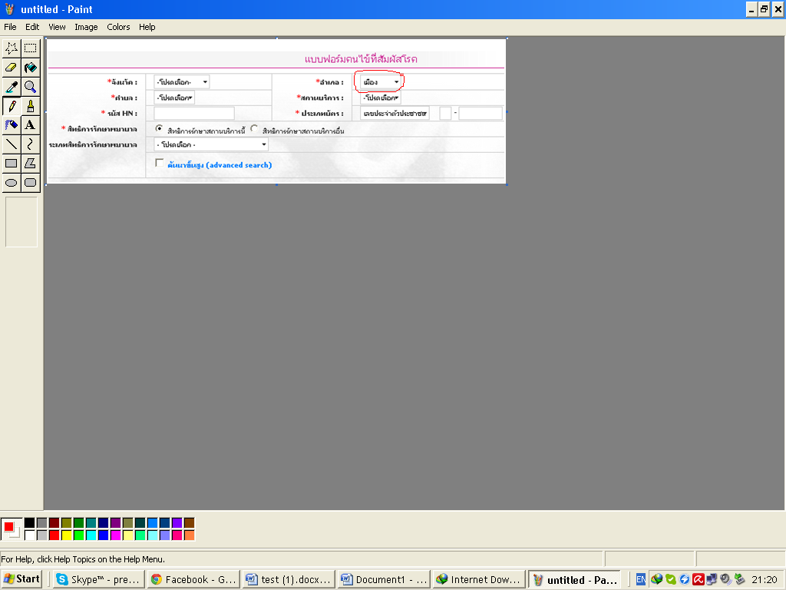

***** พี่เต้ย อันไหนที่ให้เลือกจังหวัดอ่ะ อำเภอที่จริงต้องแสดงว่าทั้งหมด แต่มันแสดง ว่าเมืองแทนอ่ะ....เป็นหลายอันเลย แล้ว อันไหนที่เลือก กรุงเทพ อุดร กระบี่อ่ะ อำเภอมันจะเลือก เมืองให้เลย นะ เพราะหนูเคยไปเพิ่มในฐานข้อมูลไว้นะ รู้สึกต้องลบ ลบ กทม เมือง กับ กระบี่ เมือง อุดร เมือง